Werkopdracht: Bemestingsonderzoek

Oefensituatie
Analyseren van gegevens uit een bodem-,potgrond- of substraat onderzoek voor de bemesting

Beschrijving van de activiteit
Stel: je bent verantwoordelijk voor de teelt van een product. Dan is het handig om te weten of er nog voldoende meststoffen in de bodem of teeltmedium aanwezig zijn, of dat je moet gaan bijmesten. De beste manier om hier achter te komen is door een bodem- en bemestingsonderzoek uit te laten voeren.

De benodigde gegevens kun je verkrijgen door:
- Vragen te stellen aan je werkgever/praktijkopleider
- Welke instantie ken je voor het bemesting onderzoek voor de volle grond
- Welke instantie ken je voor bemesting onderzoek voor glasteelt ( potgrond, substraten)
- Raadpleeg de gevonden instantie

Extra informatie
Vraag een analyse formulier van je BPV Bedrijf.
Het formulier wat bij deze opdracht is bijgevoegd is voor de teelt van ………tevens zijn er meerdere onderzoeken te vinden in de BPV map.
Je kunt dit formulier ook gebruiken wanneer er geen aanwezig is op het BPV-bedrijf

Tips:
Voor eerst de gehele opdracht uit voordat je vragen gaat stellen aan de docent.

Bijbehorende Competenties en Vaardigheden
  - Registreren
  - Rapporteren
  - Analyseren
  - …………………

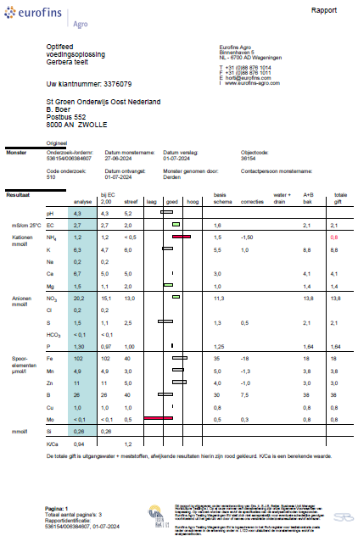
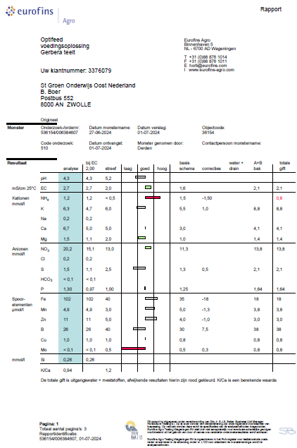

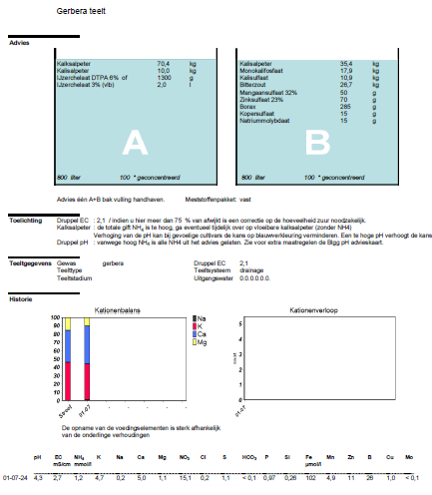

Bekijk het bemestingsonderzoek van de vorige bladzijde of gebruik een bemestingsonderzoek dat op het bedrijf is uitgevoerd

- Bekijk het onderzoek. Op welke grondsoort of teeltmedium is het onderzoek uitgevoerd?

- Op welke diepte of op welke manier zijn de monsters genomen?

- Schrijf op welke gegevens zijn onderzocht in het onderzoek.

- Wat betekenen de afkortingen N, P en K scheikundig gezien?

- Wat was de pH van de onderzochte bodem of teeltmedium?

- Welke pH is wenselijk voor deze bodem of teeltmedium?

- Kijk nu naar de kolom streeftrajecten op het onderzoek. Als je deze vergelijkt met het resultaat uit de genomen monsters, wat is dan je advies voor de eigenaar van dit medium qua bemesting?

Ga nu verder op de volgende bladzijde.

Gebruik voor de volgende vragen het advies en de toelichting van de vorige bladzijde of de gegevens van je eigen bedrijf.

- Vergelijk je antwoord van vraag 5 met het advies dat de monsternemende organisatie heeft gegeven. Komt dit advies overeen of zaten er verschillen in de gegeven adviezen.

Schrijf in het antwoord ook op wat de overeenkomsten en verschillen waren!!!!

- Wat wordt bedoelt met: mS/cm
mmol/l
Kationen
Anionen
Spoorelementen

